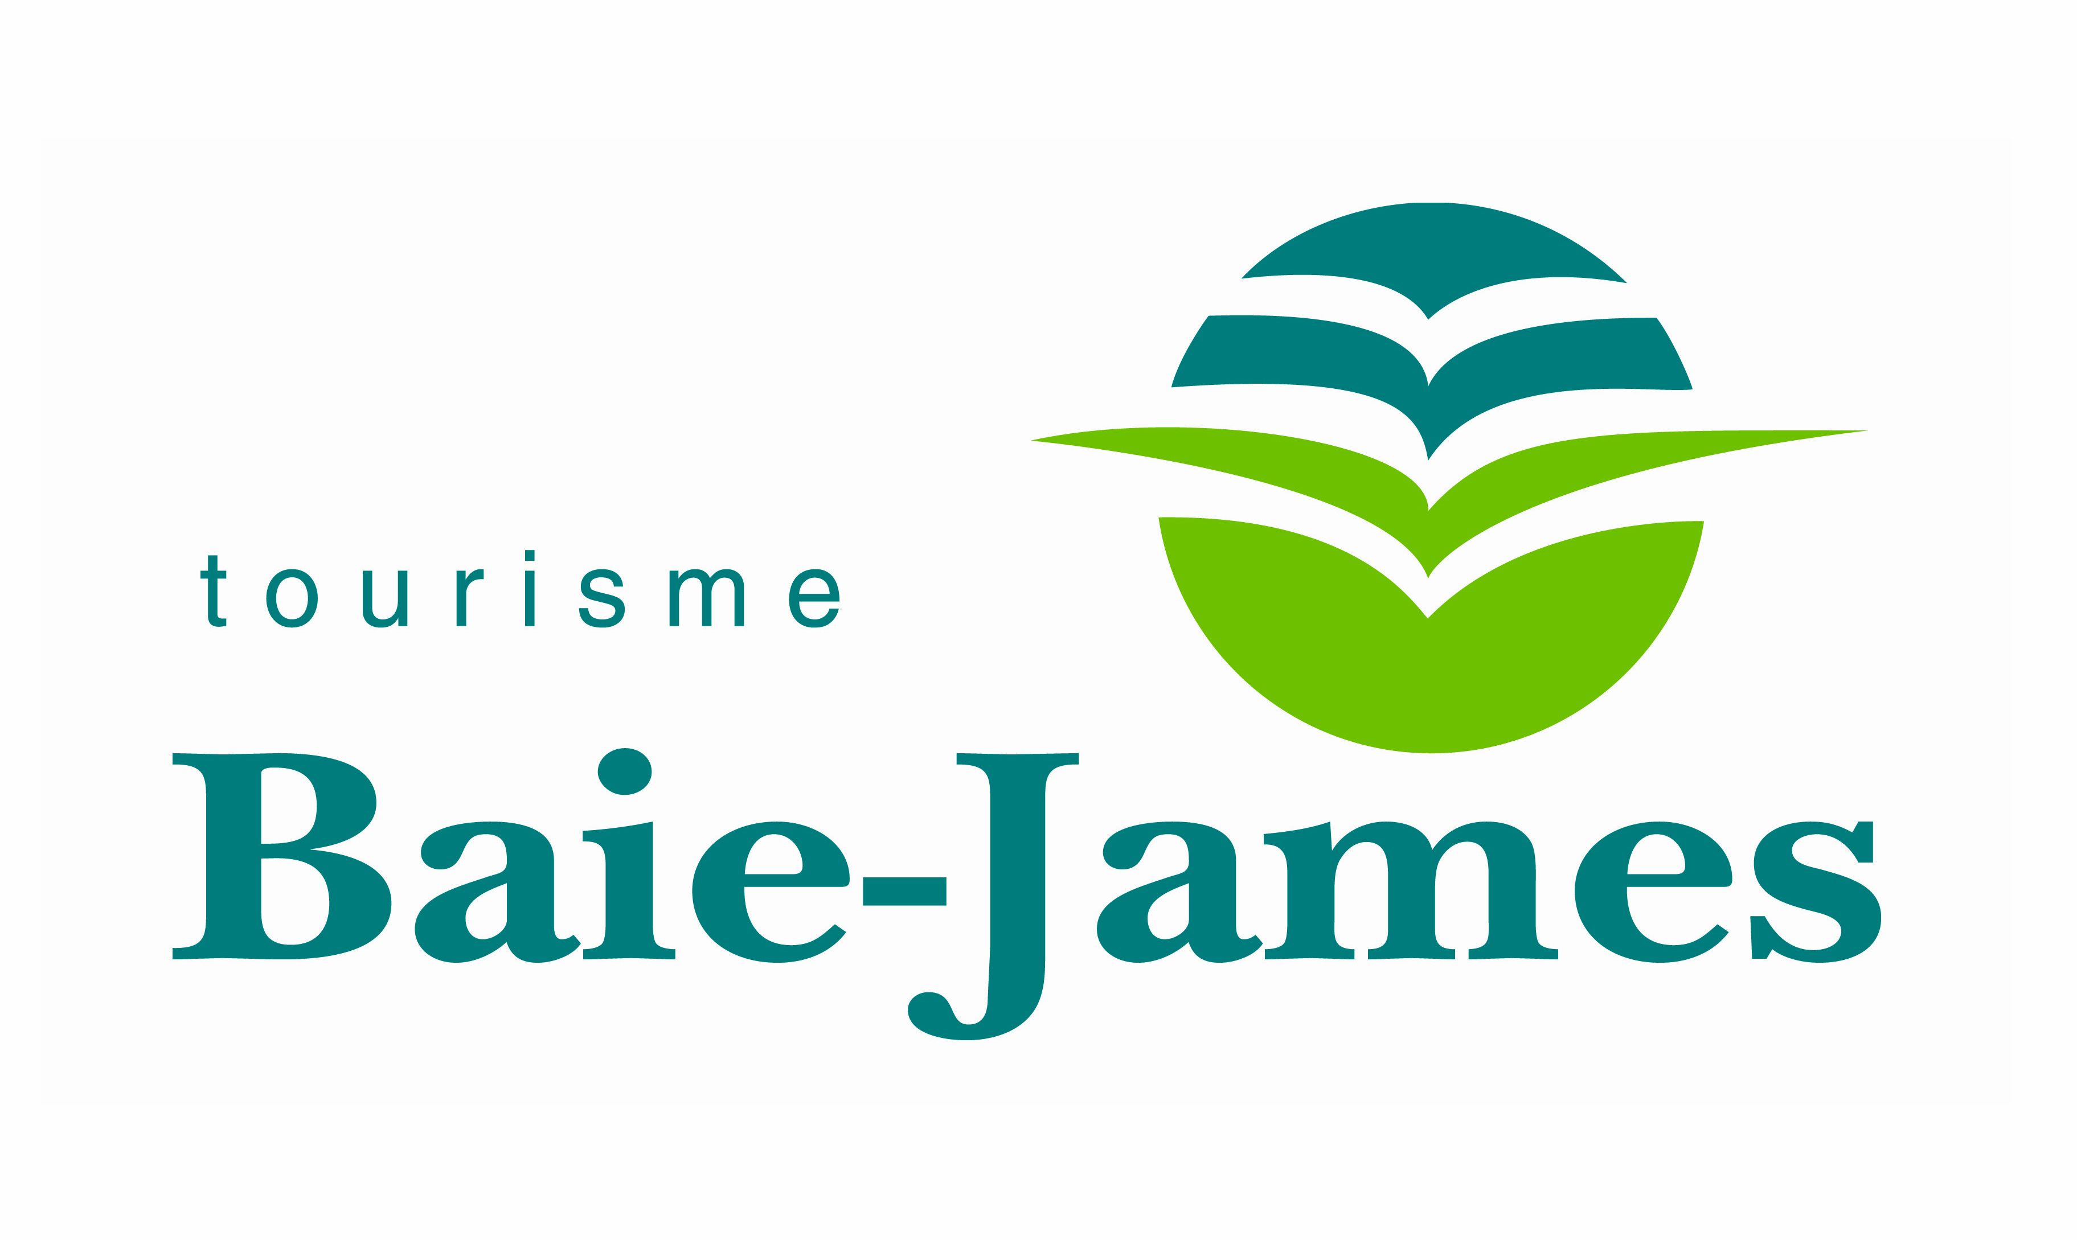

Pour diffusion immédiate

COMMUNIQUÉ DE PRESSE
Invitations aux célébrations de la Journée mondiale du tourisme 2017

Chibougamau, le 6 septembre 2017 – Tourisme Baie-James vous invite cordialement à prendre part aux célébrations de la Journée mondiale du Tourisme (JMT) le 27 septembre 2017, à partir de 13h à l’Hôtel Chibougamau.

Proclamée année du tourisme durable pour le développement par les Nations Unies, le tourisme durable stimule la croissance, améliore la qualité de vie des populations, fait la promotion de la diversité du patrimoine culturel et peut favoriser la protection de l’environnement. Dans cet esprit, la Journée mondiale du tourisme 2017 présente une occasion exceptionnelle de sensibiliser les décideurs du secteur public et du secteur privé ainsi que le grand public à la contribution du tourisme durable au développement et de mobiliser toutes les parties prenantes pour, ensemble, faire du tourisme un catalyseur de changement positif.

Au programme, des présentations axées sur le tourisme durable, des diffusions de résultats issues de la mise en œuvre de projets touristiques clés de développement et de promotion et un cocktail. Par ailleurs, Aventure Écotourisme Québec, leader en matière en tourisme de nature et de plein air au Québec, sera l’invité de la Journée pour nous entretenir sur les meilleures pratiques en termes de qualité, de sécurité et d’écotourisme. Tourisme Baie-James tiendra également plusieurs kiosques d’information en lien avec le développement touristique, les campagnes de promotion et de marketing de promotion, l’accueil et l’information touristique. Une occasion idéale pour venir rencontrer et échanger avec notre équipe!

De plus, dans le cadre d’un concours, la population est invitée durant la journée du 27 septembre à se rendre sur la page Facebook de Tourisme Baie-James pour courir la chance de gagner des objets promotionnels à l’effigie de l’image de marque d’Eeyou Istchee Baie-James. Pour avoir la chance de gagner un prix, les participants devront répondre à une question, aimer la page Facebook et partager le post du concours. Les résultats du concours seront annoncés à 16h30.

La célébration de la Journée mondiale du Tourisme est ouverte à tout le monde. Venez nous rencontrer en grand nombre ! Prière de confirmer votre participation, en contactant M. Yves-Cédric Koyo au 418 748-8140, poste 230 ou par courriel : ykoyo@tourismebaiejames.com.

Pour accéder à la programmation détaillée de la Journée, veuillez cliquer ICI. La programmation est mise à jour fréquemment. Des dispositions seront prises afin de permettre une diffusion en direct des activités pour les personnes qui ne peuvent se rendre à Chibougamau. De plus amples informations vous seront communiquées ultérieurement.

Passez le mot
- Utilisez le logo de la JMT (ci-joint) dans la signature de vos envois courriel ou sur votre page internet (n’oubliez pas de prévoir un lien renvoyant vers la page de Tourisme Baie-James, à l’adresse: http://tourismebaiejames.com/journee-mondiale-du-tourisme-2017/).
- Partagez les images de la JMT (ci-jointes) sur les médias sociaux (Twitter, Facebook, Instagram, LinkedIn);

En cette Journée mondiale du tourisme et chaque fois que vous voyagez, où que vous alliez, souvenez-vous de:
- Respecter la nature;
- Respecter la culture;
- Respecter votre hôte.
Vous pouvez être le vecteur du changement ou encore un ambassadeur au service d’un meilleur avenir.

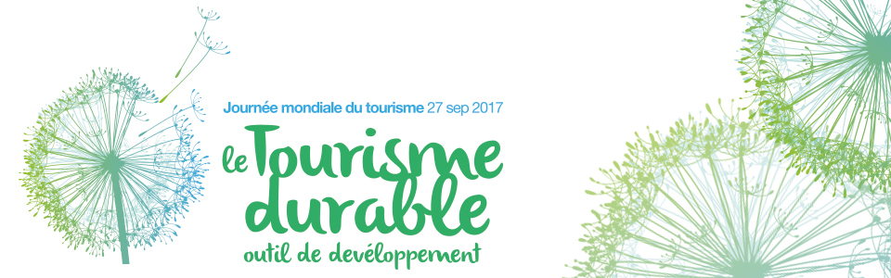

-30-

Sources :
Mitchell Dion
Directeur général
Tourisme Baie-James
(418) 748-8140, poste 222
mdion@tourismebaiejames.com

